По мере взросления ребенка необходимо расширять его представления об окружающем мире, конечно, делать это нужно в игровой форме, для этого, как нельзя лучше, подходят сюжетно-ролевые игры с куклами, причем прибегать к помощи куклы для ознакомления с явлениями нашей жизни нужно не только в общении с девочками, но и с мальчиками.
В раннем возрасте с куклами любят играть как девочки, так и мальчики. Играя с ними, малыш обучается многому, через роли кукол он начинает осознавать и понимать окружающую действительность.
Играя с куклами, дети отождествляют себя со взрослыми (игра в дочки матери), учатся считать (игра в магазин), вырабатывают в себе сочувствие и желание прийти к близким на помощь (игра в доктора). И это лишь малая часть игр, которые помогают формировать у детей моральные качества. Большинство девочек с удовольствием перевоплощаются в роль мамы, пеленают, моют, кормят и убаюкивают кукольных «младенцев».

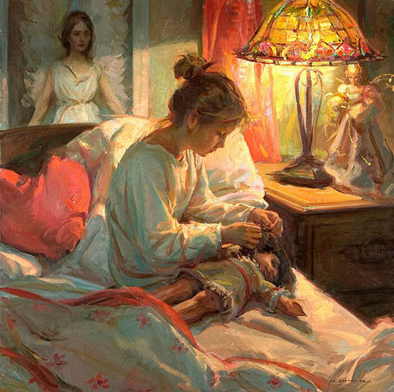

При раскопках старых захоронений рядом с останками детей находили кукол. Порой попадались куклы с дырочками для вдевания ниток. Очевидно, уже тогда умели управлять куклой, оживлять ее. Таких кукол находили и при раскопках древних курганов на юге нашей страны.
Как бы ни была тяжела окружающая ребенка действительность, неистребима его тяга к самовыражению, к тому, чтобы что-то рассказать с помощью куклы, оживить свою игрушку.
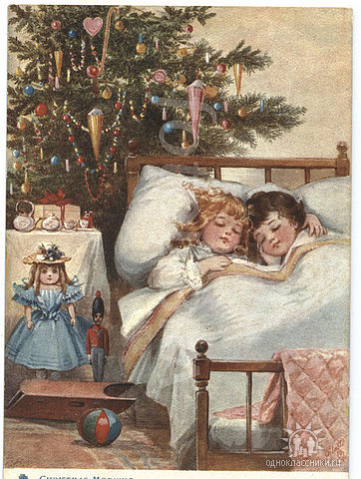
Ребенок тянулся к кукле всегда. Играя с куклами, дети отождествляют себя со взрослыми (игра в дочки матери), учатся считать (игра в магазин), вырабатывают в себе сочувствие и желание прийти к близким на помощь (игра в доктора). Игры детей копируют их наблюдения за жизнью в семье, работой врача в детской поликлинике и продавца в магазине, за домашними хлопотами мамы и бабушки. Ребенок укачивает свою куклу, возит в коляске на прогулки, купает, расчесывает, делает праздничный макияж маминой косметикой или кормит обедом. Если же ребенок посещает детский сад или занимается спортом в детских группах, в его играх отражается еще больше впечатлений, и они становятся более содержательны. В игре дети совмещают сказку и действительность, реальность и фантазию.
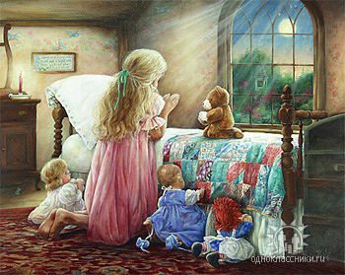
В наш век куклы - это, чаще всего, детские игрушки. Но так было не всегда. В древности славяне к ним относились вполне серьезно.
Традиционные куклы – это тряпичные куклы, при изготовлении которых используют старинные техники и технологии. По назначению делятся на три группы: куклы обереги, куклы игровые и обрядовые Куклы были основными оберегами, каждая из них выполняла свои «обязанности». Большинство отождествлялось с образом женских божеств.
У тряпичных кукол лицо не изображалось. Это связано с древними представлениями о кукле как о магическом предмете. Безликая кукла исполняла роль оберега. Отсутствие лица служило знаком того, что кукла – вещь неодушевленная, а значит, недоступная для вселения в нее злых сил. Оберег – это как волшебное заклинание, спасающее человека от опасностей. За две недели до рождения ребенка, будущая мать помещала такую куклу-оберег в колыбель. Кукольные платья шили не просто так, а со смыслом. В наряде обязательно должен был присутствовать красный цвет – цвет солнца, тепла, здоровья, радости. Считали также, что он обладает охранительным действием: оберегает от сглаза и травм. Вышитый узор тоже не был случайным. Каждый его элемент имел магическое значение, и узор должен был, как и кукла, оберегать ребенка. На кукольном платье вышивали круги, кресты, розетки – знаки солнца. Женские фигурки и фигурки оленей – символы плодородия, волнообразные линии – знак воды, горизонтальные линии – знак земли, ромбики с точками внутри – символ засеянного поля, вертикальные линии – знаки дерева, вечной живой природы. Как правило, такие куклы были небольшого размера и разного цвета, это развивало зрение младенца. Куклу – оберег вешали над изголовьем кровати. Верили, что она отгоняет дурные сны.
Игровые куклы предназначались для детских забав. Они были сшивными и свернутыми. Свернутые куклы делались без иголки и нитки. На деревянную палочку наматывали толстый слой ткани, который затем перевязывали веревкой. Потом к палочке привязывали голову с ручками и одевали в нарядную одежду. К свернутым куклам относятся и куклы-закрутки, которые изготавливались так: туловище – кусок ткани, закрученный вокруг своей оси и скрепленный ниткой. Так же делали руки, а небольшой шарик-голову с помощью нитки прикрепляли к туловищу.
Обрядовые куклы. Обрядовых кукол почитали и ставили в избе, в красный угол. Они имели ритуальное назначение. Считалось, что если в доме есть сделанная своими руками кукла плодородие, то будет достаток и хороший урожай. Покосница изображала женщину во время сенокоса. Масленицу делали из соломы или лыка, но обязательно использовали дерево – тонкий ствол березы. Солома, как и дерево, олицетворяло буйную силу растительности. Одежда на кукле должна быть с растительным рисунком.
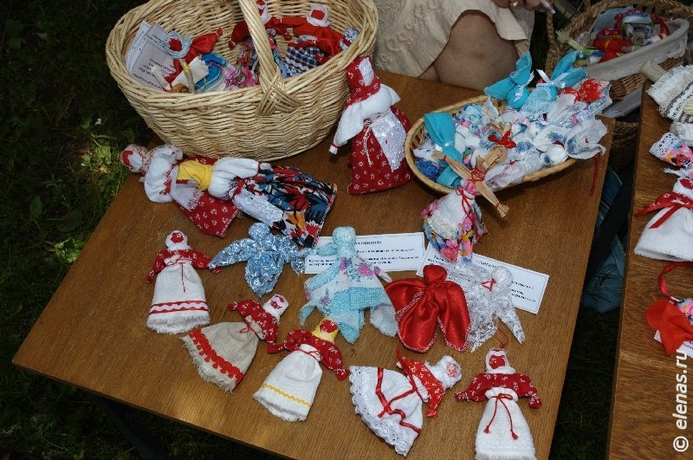
Современная кукла имеет детские пропорции. Она хлопает огромными глазами и пышет румянцем. Ее одевают как в детские, так и во взрослые одежды. С появлением Барби в кукольном мире произошел переворот. Девочки с восторгом приняли новую игрушку, потому что ее внешние данные отвечали их представлению о прекрасном. Но Барби существует только в окружении собственных вещей. Для нее надо приобретать мебель, дом, потом бассейн, автомобиль, друга и так до бесконечности. Барби продукт общества – потребления. Она бездушна и инфантильна. Действуя с такой куклой, ребенок сам превращается в бездушную куклу, играющую на сцене жизни по законам общества потребления.
А напоследок хочется сказать, что самое главное - это, конечно, эмоциональный контакт с куклой. Дети привязываются к своим любимым куклам, как к живым, и расставание с любимой игрушкой воспринимается ими очень болезненно. Никогда нельзя выбрасывать старые куклы: надо их помыть, причесать, а может сшить для них новую одежду. Участвуя вместе со взрослым в этом процессе, ребенок научится доброте, чуткости и бережливости.
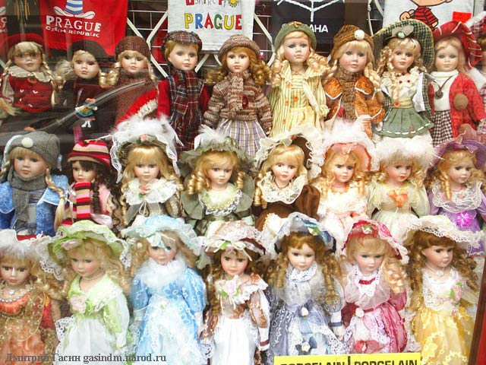
Винкс - серия кукол, которые делаются по мотивам этого мультсериала. Каждая из кукол имеет свой набор одежды и свои "суперспособности". Эти куклы изготовлены при помощи современных технологий и высококачественных материалов.
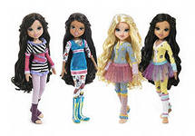
Не менее популярными являются куклы Братс. Они также имеют высокое качество, и поэтому, одни из самых популярных в мире.
Также набирают популярность и куклы Monster High. Это можно объяснить необычной, но обаятельной внешностью кукол, а так же очень популярной в настоящее время "сумеречной" темой.
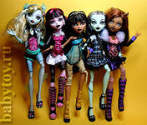
Так же девочкам будет интересно заботиться о кукле, как о ребенке. Они могут: катать ее в коляске, кормить, купать, менять одежду (она может покупаться отдельно), укладывать спать малыша. Такие куклы называются Куклы бэби борн. Они также популярны во всем мире.
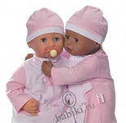
Одним из популярнейших современных жанров в кукольном искусстве и коллекционировании являются куклы реборн (reborn), куклы-младенцы с гиперреалистичной росписью лица и анатомией, которые по сути являются самыми реалистичными из всех кукол, существующих в мире на данный момент.





